Blchy napádajú psy, mačky a niekedy aj ľudí. Poradíme vám ako riešiť problémy s týmto parazitom.
Blcha je malý, bezkrídly hmyz, ktorý parazituje na pokožke psov, mačiek, iných domácich a divých zvierat a niekedy aj na človeku. Blchami označujeme parazitický hmyz radu siphonaptera, v ktorom môžeme nájsť viac ako 2 500 rôznych druhov týchto článkonožcov. Tieto parazity sú rozšírené po celom svete a živia sa krvou cicavcov a vtákov. Niektoré druhy bĺch sú úzko špecializované na hostiteľov jedného druhu zatiaľ čo iné druhy bĺch nie sú také vyberavé a uspokoja sa s rôznymi druhmi hostiteľov.
Dospelé blchy dorastajú do dĺžky 3 mm a zvyčajne majú hnedú farbu. Telo majú z bokov sploštené, tak aby im umožňovalo pohyb v srsti hostiteľa. Sú vybavené malými pazúrikmi umožňujúcimi udržať sa na hostiteľovi, ústnymi nástrojmi schopnými preraziť pokožku a cicať krv a zadnými nohami prispôsobenými na skákanie
Druhy bĺch
V blízkosti človeka sa najčastejšie vyskytuje blcha ľudská, blcha psia a blcha mačacia. Tieto druhy bĺch vedia byť veľmi nepríjemné a v priaznivých podmienkach sa dokážu rýchlo množiť. Nebezpečné sú najmä tým že poštípanie blchou môže prenášať bakteriálne a vírusové ochorenia.
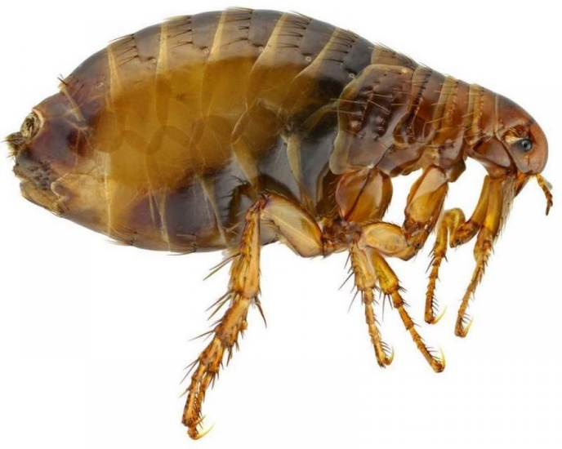Blcha ľudská (Pulex irritans)
Blcha ľudská (Pulex irritans): nazývaná tiež blcha domáca, nie je napriek svojmu názvu špecializovaná na človeka ale na širokú skupinu hostiteľov vrátane menších i väčších cicavcov a vtákov. Bežne ich môžeme nájsť na psoch, mačkách, sliepkach, či hlodavcoch.

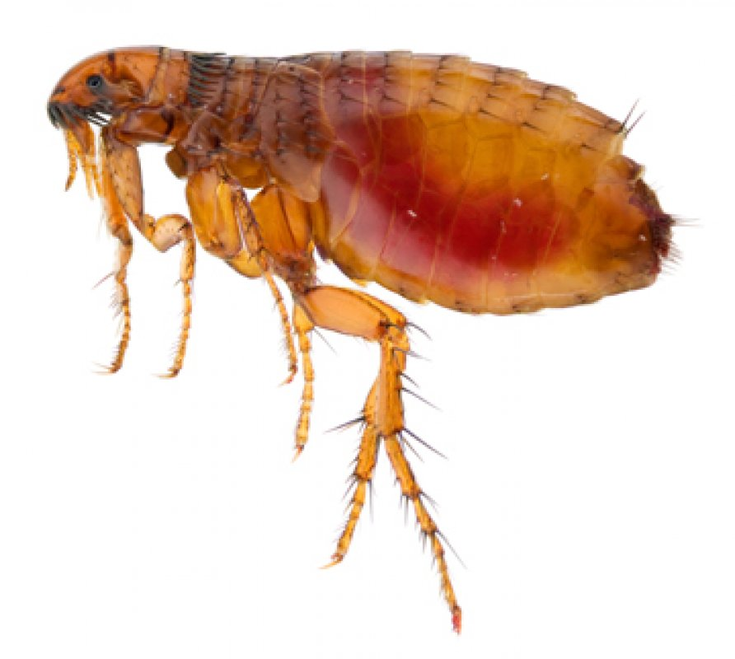Blcha psia (Ctenocephalides canis)

Blcha psia (Ctenocephalides canis): psie blchy sú špecializované na niektoré osrstené cicavce medzi ktoré patria najčastejšie psy a mačky. Človeka uštipnú len výnimočne. Blchy u psa sú nebezpečné, pretože sú často prenášačmi ochorení a parazitov vrátane pásomnice psej (dipylidium caninum). Blchy psie dokážu po nasatí hostiteľovej krvi naklásť niekoľko tisíc vajíčok priamo do hostiteľovej srsti či do blízkeho okolia, čím sa dokážu veľmi rýchlo množiť.

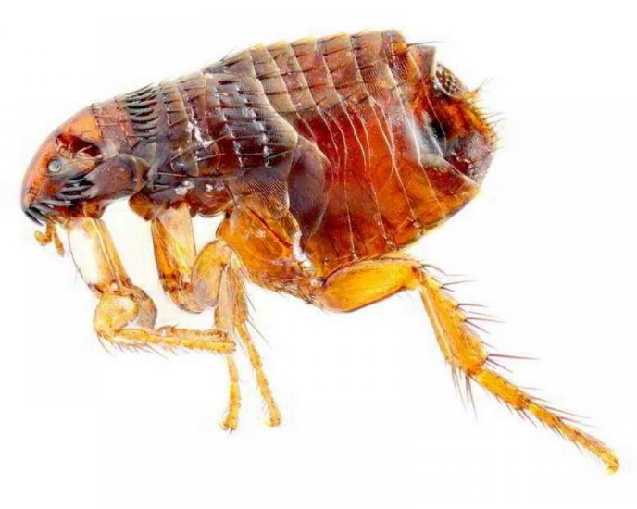Blcha mačacia (Ctenocephalides felis)
Blcha mačacia (Ctenocephalides felis): je veľmi podobná blche psej, no okrem mačiek a psov, ktoré su jej primárnymi hostiteľmi, môže parazit na širšej skupine živočíchov, takže je aj rozšírenejšia ako blcha psia. Ľudí napáda tento druh bĺch len ak nie je v ich blízkosti vhodnejší hostiteľ. Blchy mačacie sú nebezpečné najmä prenášaním iných parazitov a rôznych infekcií vrátane moru.
Neslávne známy je tiež druh bĺch Xenopsylla cheopis parazitujúci na potkanoch. Tento druh bĺch je prenášačom baktérie Yersinia pestis, ktorá je pôvodca čierneho moru. Morové nákazy boli v stredoveku prenášané hlodavcami, napadnutými parazitujúcimi blchami, ktoré uštipnutím prenášali nákazu aj na človeka a boli zodpovedné za vymretie veľkej časti ľudstva.
Životný cyklus blchy
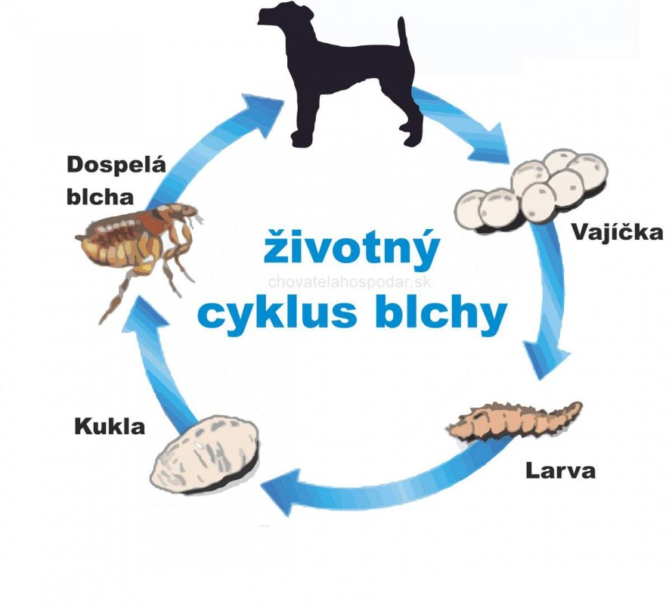Blchy prechádzajú počas svojho života úplnou premenou cez vývojové štádiá vajíčka, larvy, kukly a dospelého jedinca (imágo). Z vajíčok sa vyliahnu larvy už po niekoľkých dňoch (maximálne do dvoch týždňov) a v tejto podobe prijímajú potravu v podobe organického materiálu (napr. výlučky, rozkladajúce sa časti rastlín a iných živočíchov). Počas tohto obdobia vyhľadávajú vlhké, tmavé miesta s dostatkom potravy (v domácnostiach sa skrývajú pod kobercami a nábytkom). Vo vhodnom prostredí s dostatkom potravy môžu larvy zakukliť už po 2 týždňoch a v kukle sa premeniť na dospelého jedinca. Metamorfóza môže trvať 4 dni no i týždne až mesiace ak nastali nepriaznivé podmienky. Všetko závisí od vhodných podmienok okolitého prostredia a spúšťacích signálov akými sú napríklad vibrácie, teplo hostiteľa, či koncentrácia oxidu uhličitého, ktoré pre blchu znamenajú dostupnú potravu. Ako náhle sa imágo oslobodí z kukly, jeho primárnym cieľom je nájsť krv a množiť sa. Dospelé jedince (samce aj samičky) sa stávajú plodnými až po konzumácii prvej krvi. Dospelé imága sa dožívajú 2 až 3 mesiace a za ten čas dokáže samička blchy vyprodukovať viac ako 5 000 vajíčok, ktoré kladie priamo do srsti hostiteľa alebo na tmavé, vlhké miesta s dostatkom organických zvyškov.
Celý životný cyklus blchy môže trvať od 3 týždňov až do 6 mesiacov a jeho dĺžka závisí od vhodných podmienok prostredia (21 °C až 30 °C, vlhkosť 70%) a prítomnosti hostiteľa. Jediným spôsobom ako sa zbaviť bĺch je preto prerušenie tohto životného cyklu.
Príznaky napadnutia blchami
Ako zistiť či má váš pes alebo mačka blchy? Jedným z prvých príznakov je škrabanie sa a nepokoj vašich domácich zvierat. Pri bližšom pohľade je možné v srsti domácich zvierat pozorovať exkrementy bĺch pripomínajúce mleté čierne korenie alebo aj priamo dospelé blchy na pokožke pod srsťou.
Blchy môžu v ojedinelých prípadoch parazitovať aj na človeku. V takom prípade môžeme pozorovať blchy v posteli, vo vlasoch prípadne ich prezradia blšie štípance. Poštípanie blchou sa vyskytuje u ľudí najčastejšie pod pazuchami a na vnútorných stranách lakťa, kolena alebo členku. Po stlačení sa farba miesta uštipnutia zmení na bielu.
Ako sa zbaviť bĺch
Ak ste už spozorovali tohto parazita vo vašej domácnosti a riešite otázku ako vyhubiť blchy u psa alebo mačky, je potrebné okamžite konať ešte skôr ako sa blchy premnožia a zamoria vaše okolie. Na trhu sa ponúka viacero možností liečby vo forme obojkov, sprejov, šampónov a spot on tekutých liečiv na vonkajšie použitie.
Obojok proti blchám: je nápomocný, no proti blchám nie je najefektívnejšou alternatívou
Spot on tekuté antiparazitiká proti blchám: sú najúčinnejšou formou boja proti blchám, pretože ostávajú aktívne dlhšiu dobu a okrem dospelých bĺch ničia a predchádzajú kladeniu ďalších vajíčok. Aplikujú sa raz mesačne, veľmi jednoducho priamo na pokožku psa alebo mačky (pri väčších psoch na viacerých miestach).
Šampón proti blchám: ich nevýhodou je že pôsobí krátkodobo len počas kúpania a ako náhle sa zmyje, prestane účinkovať.
Sprej proti blchám: ich účinnosť je rôzna, pričom záleží na správnej aplikácii (na suchú pokožku v správnej koncentrácii). Spreje proti blchám sa aplikujú väčšinou raz týždenne.
Prevencia
Prevencia je vždy jednoduchšia ako samotná liečba. Ak ste zbavili psa alebo mačku bĺch, neznamená to ešte že ste sa ich zbavili nadobro. V okolí v ktorom pes žije môže byť ešte množstvo vajíčok a lariev, ktoré môžu byť hrozbou ešte ďalších 6 mesiacov od nakladenia vajíčok. Kontrola nákazy blchami je preto beh na dlhé trate a dospelých jedincov, lariev a vajíčok sa musíte zbaviť na všetkých miestach kde sa pes vyskytuje (v interiéri aj v exteriéri).
V interiéri ide v prvom rade o mechanické odstránenie zárodkov bĺch častým vysávaním a umývaním miest, kde sa pes alebo mačka často zdržuje a hlavne spí. Ide o koberce, prikrývky a neprístupné miesta pod nábytkom. Následne sa aplikuje prostriedok (vo forme sprejov, rozprašovačov a práškov) proti blchám zabraňujúci ďalšiemu vývoju vajíčok a lariev. V exteriéri sa zameriame na psie búdy, terasy a všetky miesta, kde sa pes alebo mačka často zdržuje.
Fakty o blchách
• Blchy majú úžasnú schopnosť skákať do dĺžky ktorá je až 150 násobok dĺžky ich vlastného tela. Ak by to dokázal človek, doskočil by až do vzdialenosti 250 m. Táto schopnosť blchám umožňuje ľahko prechádzať medzi hostiteľmi a do okolia.
• Blchy sa dožívajú v priemere 2-3 mesiacov
• Samičky bĺch môžu naklásť vajíčka až potom ako prvý krát skonzumujú krv. Po nasatí krvi začnú klásť vajíčka do 2 dní. Za celý svoj život môže blcha naklásť viac ako 5 000 vajíčok.
• Blcha skonzumuje denne krv ktorá váži 15 krát viac ako váha jej tela.
• Len 5% bĺch žije v štádiu dospelého jedinca. Ak teda spozorujete blchy na psovi alebo mačke, vidíte len dospelé jedince a veľká časť ich žije v štádiu vajíčka, larvy alebo kukly.
Použité zdroje: galluradisinfestazioni.com, petsandparasites.org, en.wikipedia.org, vetwest.com.au

